# Лаб: Условни конструкции

Задачи за упражнение в клас и за домашно към курса ["Основи на програмирането със С++" @ СофтУни](https://softuni.bg/trainings/2401/programming-basics-with-cplusplus-june-2019%20/internal).

Тествайте решенията си в **Judge** системата: [https:///judge.softuni.bg/Contests/Compete/Index/](https://judge.softuni.bg/Contests/Compete/Index/530#0)530

## Проверка за отлична оценка

Първата задача от тази тема е да се напише **конзолна програма**, която **чете оценка** (десетично число), въведена от потребителя и отпечатва "**Excellent!",** ако оценката е **5.50** или по-висока.

|  |  |  |  |  |  |  |  |  |  |  |
| --- | --- | --- | --- | --- | --- | --- | --- | --- | --- | --- |
| **вход** | **изход** |  | **вход** | **изход** |  | **вход** | **изход** |  | **вход** | **изход** |
| 6 | Excellent! | 5 | *(няма изход)* | 5.50 | Excellent! | 5.49 | *(няма изход)* |

### Насоки:

1. Създайте **нов C++ .cpp файл** с име "ExcellentResult":
2. Създайте нов main() **метод**

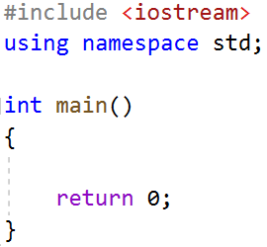

1. Отидете в тялото на метода main() (между къдравите скоби). Създайте една променлива, в която да запазите **реално** **число** – оценката, което ще прочетете от конзолата:

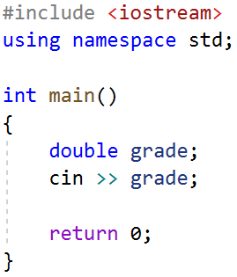

1. Направете проверка за стойността на оценката. Ако тя е по-голяма или равна на 5.50 отпечатайте изхода по условие:

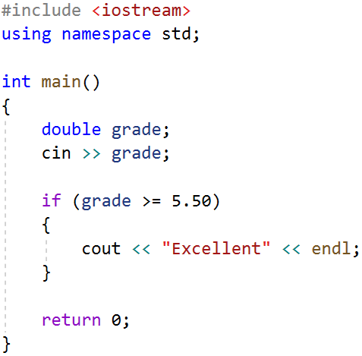

1. Стартирайте програмата с **ctrl + F5** и я **тествайте** с различни входни стойности:

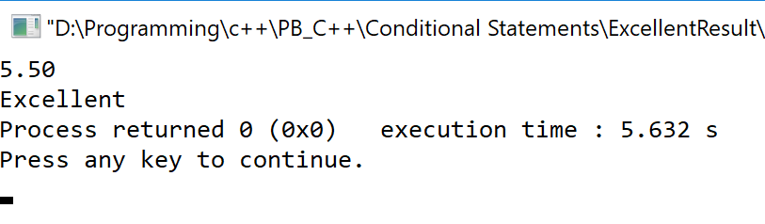 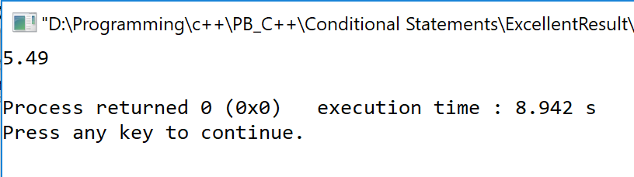

## Намиране на по-голямото число

Да се напише програма, която чете **две цели числа** въведени от потребителя и отпечатва **по-голямото от двете**.

### Примерен вход и изход

|  |  |  |  |  |  |  |  |  |  |  |
| --- | --- | --- | --- | --- | --- | --- | --- | --- | --- | --- |
| **вход** | **изход** |  | **вход** | **изход** |  | **вход** | **изход** |  | **вход** | **изход** |
| 5  3 | 5 | 3  5 | 5 | 10  10 | 10 | -5  5 | 5 |

### Насоки:

1. Прочетете две цели числа от конзолата:

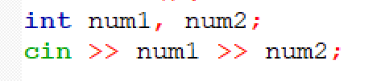

1. Сравнете, дали първото число num1 e по-голямо от второто num2. Отпечатайте по-голямото число.

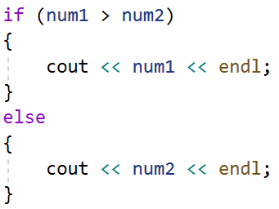

## 3. Четно или нечетно

Да се напише програма, която чете **цяло число** въведено от потребителя и отпечатва на конзолата, дали е **четно** или **нечетно**.

### Примерен вход и изход

|  |  |  |  |  |  |  |  |  |  |  |
| --- | --- | --- | --- | --- | --- | --- | --- | --- | --- | --- |
| **вход** | **изход** |  | **вход** | **изход** |  | **вход** | **изход** |  | **вход** | **изход** |
| 2 | even | 3 | odd | 25 | odd | 1024 | even |

### Насоки:

1. Първо създайте **нов .cpp файл** с подходящо име
2. Прочетете едно цяло число от конзолата:

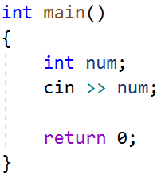

1. Проверете, дали числото е четно, като го разделите на 2 и проверите, дали има остатък от делението. Отпечатайте изхода по условие – текста "even":

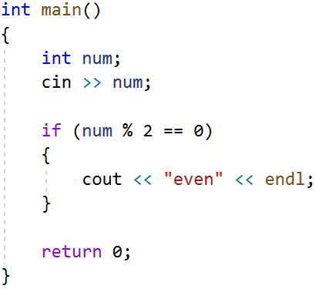

1. В противен случай отпечатайте "odd":

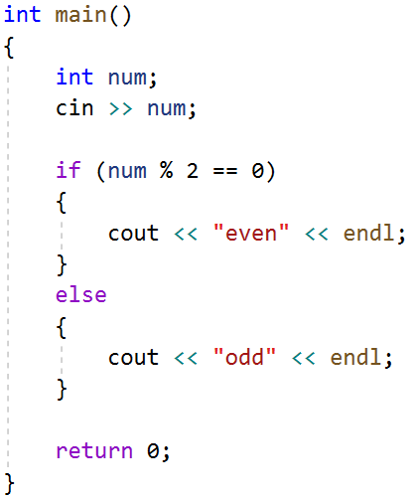

## 4. Изписване на число до 9 с думи

Да се напише програма, която чете **цяло число в диапазона [1…9]**, въведено от потребителя и го **изписва с думи** на английски език. Ако числото е извън диапазона, изписва "**number too big**".

### Примерен вход и изход

|  |  |  |  |  |  |  |  |  |  |  |
| --- | --- | --- | --- | --- | --- | --- | --- | --- | --- | --- |
| **вход** | **изход** |  | **вход** | **изход** |  | **вход** | **изход** |  | **вход** | **изход** |
| 5 | five | 1 | one | 9 | nine | 10 | number too big |

## Число от 100 до 200

Да се напише програма, която **чете цяло число**, въведено от потребителя и проверява, дали е **под 100**, **между 100 и 200** или **над 200**. Да се отпечатат съответно съобщения, като в примерите по-долу:

### Примерен вход и изход

|  |  |  |  |  |  |  |  |
| --- | --- | --- | --- | --- | --- | --- | --- |
| **вход** | **изход** |  | **вход** | **изход** |  | **вход** | **изход** |
| 95 | Less than 100 | 120 | Between 100 and 200 | 210 | Greater than 200 |

## Познай паролата

Да се напише програма, която **чете парола** (един ред с произволен текст), въведена от потребителя и проверява, дали въведеното **съвпада** с фразата "s3cr3t!P@ssw0rd".При съвпадение да се изведе "**Welcome**". При несъвпадение да се изведе "**Wrong password!**".

### Примерен вход и изход

|  |  |  |  |  |  |  |  |
| --- | --- | --- | --- | --- | --- | --- | --- |
| **вход** | **изход** |  | **вход** | **изход** |  | **вход** | **изход** |
| qwerty | Wrong password! | s3cr3t!P@ssw0rd | Welcome | s3cr3t!p@ss | Wrong password! |

## Лица на фигури

Да се напише програма, в която потребителят **въвежда вида и размерите на геометрична** фигура и пресмята лицето й. Фигурите са четири вида: квадрат (**square**), правоъгълник (**rectangle**), кръг (**circle**) и триъгълник (**triangle**). На първия ред на входа се чете вида на фигурата (square, rectangle, circle или triangle). Ако фигурата е **квадрат**, на следващия ред се чете едно число - дължина на страната му. Ако фигурата е **правоъгълник**, на следващите два реда четат две числа - дължините на страните му. Ако фигурата е **кръг**, на следващия ред чете едно число - радиусът на кръга. Ако фигурата е **триъгълник**, на следващите два реда четат две числа - дължината на страната му и дължината на височината към нея. Резултатът да се закръгли до **3 цифри след десетичната точка**.

### Примерен вход и изход

|  |  |  |  |  |  |  |  |  |  |  |
| --- | --- | --- | --- | --- | --- | --- | --- | --- | --- | --- |
| **вход** | **изход** |  | **вход** | **изход** |  | **вход** | **изход** |  | **вход** | **изход** |
| square  5 | 25.000 | rectangle  7  2.5 | 17.500 | circle  6 | 113.097 | triangle  4.5  20 | 45.000 |

**Примерна изпитна задача**

## Магазин за детски играчки

Петя има магазин за детски играчки. Тя получава голяма поръчка, която трябва да изпълни. С парите, които ще спечели иска да отиде на екскурзия. Да се напише програма, която пресмята печалбата от поръчката.

**Цени на играчките:**

* **Пъзел - 2.60 лв.**
* **Говореща кукла - 3 лв.**
* **Плюшено мече - 4.10 лв.**
* **Миньон - 8.20 лв.**
* **Камионче - 2 лв.**

Ако поръчаните играчки са **50 или повече** магазинът прави **отстъпка 25%** **от общата цена**. От спечелените пари Петя трябва да даде **10% за наема** на магазина. Да се пресметне дали парите ще ѝ стигнат да отиде на екскурзия.

### Вход

От конзолата се четат **6 реда**:

1. **Цена на екскурзията - реално число в интервала [1.00 … 10000.00]**
2. **Брой пъзели - цяло число в интервала [0… 1000]**
3. **Брой говорещи кукли - цяло число в интервала [0 … 1000]**
4. **Брой плюшени мечета - цяло число в интервала [0 … 1000]**
5. **Брой миньони - цяло число в интервала [0 … 1000]**
6. **Брой камиончета - цяло число в интервала [0 … 1000]**

### Изход

На конзолата се отпечатва:

* Ако **парите са достатъчни** се отпечатва:
  + **"Yes! {оставащите пари} lv left."**
* Ако **парите НЕ са достатъчни** се отпечатва:
  + **"Not enough money! {недостигащите пари} lv needed."**

**Резултатът трябва да се форматира до втория знак след десетичната запетая**.

### Примерен вход и изход

|  |  |  |
| --- | --- | --- |
| **Вход** | **Изход** | **Обяснения** |
| 40.8  20  25  30  50  10 | Yes! 418.20 lv left. | **Сума**: 20 * 2.60 + 25 * 3 + 30 * 4.10 + 50 * 8.20 + 10 * 2 = **680** лв.  **Брой на играчките**: 20 + 25 + 30 + 50 + 10 = **135**  **135 > 50 => 25% отстъпка**; 25% от 680 = **170 лв. отстъпка**  **Крайна цена**: 680 – 170 = **510** лв.  **Наем**: 10% от 510 лв. = **51** лв.  **Печалба**: 510 – 51 = **459** лв.  **459 > 40.8** =>459 – 40.8= **418.20** лв. **остават** |
| **Вход** | **Изход** | **Обяснения** |
| 320  8  2  5  5  1 | Not enough money! 238.73 lv needed. | **Сума**: **90.3** лв.  **Брой на играчките**: **21**  **21 < 50 => няма отстъпка**  **Наем**: 10% от 90.3 = **9.03** лв.  **Печалба**: 90.3 – 9.03 = **81.27** лв.  **81.27 < 320** => 320 – 81.27= **238.73** лв. **не достигат** |